ICS
CCS
13
河北省地方标准
DB 13/T XXXX—XXXX

绿色种养循环农业粪肥还田技术规程

- XX - XX发布
XXXX - XX - XX实施
发布
目次
前言 II
1 范围 1
2 规范性引用文件 1
3 术语和定义 1
4 构建原则 2
5 种养循环粪肥还田路线 3
6 畜禽养殖场规范 3
7 畜禽养殖场粪污无害化处理 4
8 施肥方法 4
9 粪肥还田 4
10 农作物秸秆青贮 5

前言
本文件按照GB/T 1.1—2020《标准化工作导则 第1部分：标准化文件的结构和起草规则》的规定起草。
本文件由河北省农业农村厅提出并归口。
本文件起草单位：迁安市农业农村局、河北省农业技术推广总站、唐山乡伊香生态农业开发有限公司、河北跃洋生物科技有限公司。
本文件主要起草人：王立光、沈秀华、李莉、孙海坤、郝立岩、韩鹏、任宏艳、刘树梅、花振军、陈英杰、贾茹、王红娜、全晓燕、王琳、刘保军、邓勤、王建杰、王欣美。

绿色种养循环农业粪肥还田技术规程
  - 范围
本文件规定了绿色种养循环农业粪肥还田的种养循环路线、粪污收集、处理，粪肥还田施用技术等内容。
本标准适用于种植业和养殖业生产的种养结合循环利用。
  - 规范性引用文件
下列文件中的内容通过文中的规范性引用而构成本文件必不可少的条款。其中，注日期的引用文件，仅该日期对应的版本适用于本文件；不注日期的引用文件，其最新版本（包括所有的修改单）适用于本文件。
GB/T 25246 畜禽粪便还田技术规范
GB/T 26624 畜禽养殖污水贮存设施设计要求
GB/T 27622 畜禽粪便贮存设施设计要求
GB/T 36195 畜禽粪便无害化处理技术规范
GB/T 40750 农用沼液
NY/T 2065 沼肥施用技术规范
NY/T 3442 畜禽粪便堆肥技术规范
NY/T 395 农田土壤环境质量监测技术规范
  - 术语和定义
下列术语和定义适用于本文件。
    - 种养循环
利用生物链原理结合种植业和养殖业的生态农业模式，构建种植业与养殖业相结合的生态农业模式。路线图参见附录A。
    - 粪肥还田社会化服务组织
提供粪肥收集、处理、施用等服务的农民合作社、农业服务公司、家庭农场、肥料生产企业等市场主体。
    - 畜禽养殖场
经当地农业、工商等行政主管部门批准，具有一定规模且有法人资格的养殖猪、牛、鸡等畜禽养殖场。
    - 无害化处理
用物理、化学或生物方法对畜禽粪污等废弃物进行处理，达到充分腐熟，使其杀灭病原菌、虫卵和杂草种子，制作固体粪肥、液体粪肥的过程。
    - 固体粪肥
新型经营主体将养殖场生产过程中固液分离收集贮存的畜禽固体排泄物以及畜禽舍垫料、残留饲料等其他固体废弃物无害化处理后生产的粪肥。
    - 液体粪肥
新型经营主体将养殖场生产过程中固液分离收集贮存的动物尿液、冲洗水、少量固体粪便以及固体粪便贮存渗沥液、青储饲料渗沥液等其它液体废弃物无害化处理后生产的液体粪肥。
  - 基本原则
    - 生产与生态兼顾
增加有机肥投入，改善施肥结构，促进高产稳产。考虑土地承载能力，以县为单元进行种养平衡分析，合理确定种植、养殖规模，就地就近消纳养殖废弃物，推广有机肥还田利用，促进种植业和养殖业循环发展。
    - 减量与增效协同
有机无机结合，用有机养分替代部分化学养分，减少化肥用量，提高肥料利用效率，提升耕地质量。
    - 安全与有效并重
满足畜禽粪便无害化处理要求，确保发酵腐熟，保证安全施用。强化粪肥施用指导，合理确定用量，优化施肥方式，提高应用效果。
    - 清洁生产原则
改变养殖场的末端治理模式，应用农业清洁生产和节能减排技术，对养殖场生产实行产前、产中、产后全过程控制，减少废弃物的排放和污染。
  - 粪污收集
    - 畜禽养殖场建设及管理
5.1.1 畜禽养殖场应及时对粪污进行收集、贮存，粪污暂存池（场）应满足防渗、防雨、防溢流等要求。固定粪便暂存池（场）的设计按照GB/T27622执行；污水暂存池的设计按照GB/T26624执行。
5.1.2 养殖场应建立健全的生产管理制度，包括：畜禽出入场管理制度，疫苗兽药购进使用管理制度，饲料、饲料添加剂使用管理制度，卫生防疫、消毒、病死畜禽无害化处理、疫情监测报告制度。
  - 粪污无害化处理
粪肥还田社会化服务组织对粪污的处理应该坚持“减量化、无害化、生态化、资源化”的“四化”原则。经无害化处理生产的固体粪肥与液体粪肥用以还田，实现种养循环。
    - 粪污运输
6.1.1 畜禽粪便收集运输过程中应防止遗洒和渗漏。
    - 固体粪肥处理

6.2.1 固体粪便应进行发酵处理至充分腐熟，颜色呈褐色或黑色，无恶嗅味，其水浸提液种子发芽指数应不小于70%。

6.2.2 发酵处理宜采用高温堆肥方式，具体工艺流程应符合NY/T 3442的规定。

6.2.3 发酵处理采用自然堆沤方式时，其堆体温度应维持55 ℃以上，时间不少于7 d，或45 ℃以上不少于14 d，全部发酵周期不少于20 d，秋冬季节适当延长，宜采用秸秆、腐熟堆肥等进行覆盖。

6.2.4 经无害化处理后的固体粪肥，其环境卫生指标应符合GB/T 36195的要求，其产物质量应符合NY/T 3442的要求。
    - 液体粪肥处理

6.3.1 液态畜禽粪便宜采用物理、化学或生物等单一或组合技术进行稳定化处理。

6.3.2 液态畜禽粪便经过中温厌氧消化过程，温度保持35-40 ℃，发酵时间不少于15 d,高温厌氧消化过程，温度保持45 ℃，发酵时间不少于5 d。

6.3.3 液态畜禽粪便采用常温发酵方式时，发酵时间夏季应不少于1个月，冬季应不少于3个月。

6.4.4 经无害化处理后的液体粪肥，其环境卫生指标应符合GB/T 36195的要求，其产物质量应符合GB/T 40750的要求。
  - 还田施用
    - 施肥方法

7.1.1 固体粪肥宜作为基肥施用，施用方式应按照GB/T 25246的规定执行。

7.1.2 液体粪肥可作为基肥或追肥施用，宜采用管灌、滴灌、沟灌、注射式深施等技术施用。施用方式应按照NY/T 2065的规定执行。

7.1.3 露天施用时应避开雨天，施用于农田后应在24h内翻耕入土或覆盖，不应裸露于地表。
    - 粪肥还田

7.2.1 以生产需要为基础，以地定产、以产定肥。

7.2.2粪肥配施比例和施用量参见附录B。

7.2.3 农作物需按周期性施肥，施肥时要避开雨天，施肥后应及时翻耕入土或用土覆盖。
  - 效果监测
对绿色种养循环粪肥施用区域进行土壤监测，对耕作层土壤进行定点取样检测，检测方法与指标应符合NY/T 395的要求。并以监测结果为依据，对施肥配施比例进行调整。

附录A
（资料性）
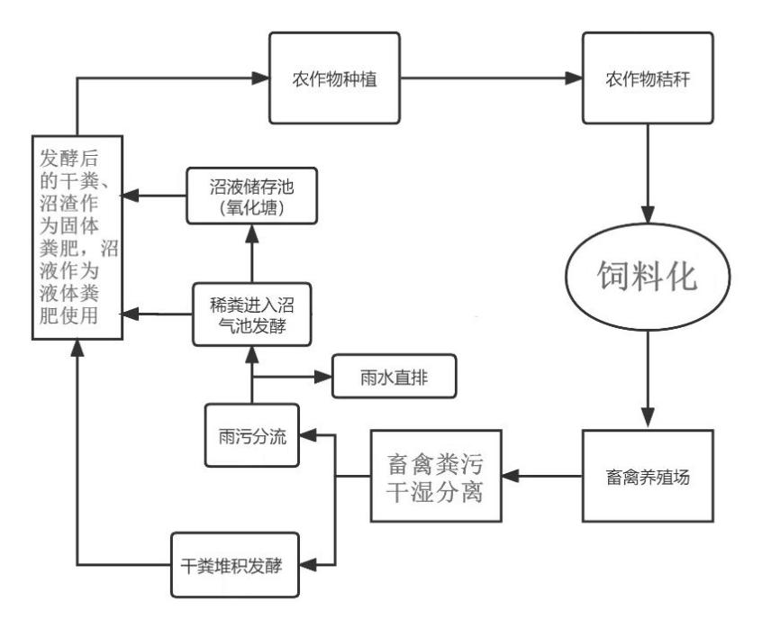
绿色种养循环粪肥还田路线图

附录B
（资料性）
河北省主要作物粪肥还田有机无机配比建议标准

表A.1 固体粪肥推荐配施表
作物种类 | 固体粪肥用量（公斤/亩） | 复合肥类型与用量（公斤/亩） | 关键施肥时期与注意事项
​玉米​ | 750-1200 | ​基肥：高氮型复合肥（25-10-10）30公斤  追肥：平衡型复合肥（15-15-15）15公斤（大喇叭口期） | 基肥深施15-20 cm，追肥结合中耕培土；沙土地分2次追肥。
​花生​ | 500-1000 | ​基肥：钙镁磷型复合肥（12-18-12）20公斤  追肥：高钾型复合肥（10-10-20）15公斤（花针期） | 花针期增施石膏10公斤，叶面补硼（0.2%硼砂）。
​小麦​ | 800-1000 | ​基肥：平衡型复合肥（17-17-17）25公斤  追肥：高氮型复合肥（25-5-10）15公斤（拔节期） | 秸秆还田地块增施腐熟菌剂，高肥力田减氮10%。
​红薯​ | 900-1000 | ​基肥：高钾型复合肥（10-10-25）20公斤  追肥：硫酸钾型复合肥（0-0-50）10公斤（膨大期） | 基肥配合草木灰50公斤，避免氯基复合肥。
​马铃薯 | 1000-1500 | ​基肥：硫酸钾型复合肥（16-12-22）25公斤  追肥：高钾型复合肥（10-10-30）10公斤（膨大期） | 现蕾期控氮，叶面喷0.3%磷酸二氢钾。
​苹果​ | 2200-3000 | ​基肥：有机无机复混肥（12-8-15）50公斤  追肥：高钾型复合肥（12-6-24）20公斤（膨果期） | 秋季基肥深施40 cm，采后喷0.5%尿素防落叶。
​梨​ | 1000-1500 | ​基肥：平衡型复合肥（15-15-15）40公斤  追肥：高磷钾型复合肥（10-20-20）15公斤（膨果期） | 花期喷0.2%硼砂，砂壤土追肥少量多次。
​葡萄​ | 1500-2000 | ​基肥：硫酸钾型复合肥（18-12-20）35公斤  追肥：高钾型复合肥（12-5-30）15公斤（转色期） | 转色期控氮，叶面喷0.3%磷酸二氢钾促着色。
​板栗​ | 1000-1500 | ​基肥：钙镁磷型复合肥（14-16-12）30公斤  追肥：高钾型复合肥（10-8-25）15公斤（膨果期） | 缺锰地块基肥加硫酸锰2公斤，膨果期控氮防徒长。

表A.2液体粪肥推荐配施表
作物种类 | 基肥（公斤/亩） | 复合肥类型与用量（公斤/亩） | 注意事项
​玉米​ | 800-1000 | ​基肥：高氮型复合肥（25-10-10）25公斤  追肥：平衡型复合肥（15-15-15）10公斤 | 沙土地分2次追肥，复合肥深施防流失。
​花生​ | 600-800 | ​基肥：钙镁磷型复合肥（12-18-12）20公斤  追肥：高钾型复合肥（10-10-20）10公斤 | 叶面喷施补硼（加0.1%硼砂），忌氯地块选硫酸钾型。
​小麦​ | 1000-1200 | ​基肥：平衡型复合肥（17-17-17）30公斤  追肥：高氮型复合肥（25-5-10）8公斤 | 冬季低温避免喷施，高肥力田基肥减量10%。
​红薯​ | 500-600 | ​基肥：高钾型复合肥（10-10-25）15公斤  追肥：硫酸钾型复合肥（0-0-50）8公斤 | 配合草木灰50公斤补钾，沙壤土分次追肥。
​马铃薯 | 600-800 | ​基肥：硫酸钾型复合肥（16-12-22）20公斤  追肥：高钾型复合肥（10-10-30）8公斤 | 避开花期喷施，块茎膨大期控氮。
​苹果​ | 2000-3000 | ​基肥：有机无机复混肥（12-8-15）40公斤  追肥：高钾型复合肥（12-6-24）15公斤 | 采果后喷0.3%尿素，膨果期禁用含氯肥。
​梨​ | 1500-2000 | ​基肥：平衡型复合肥（15-15-15）35公斤  追肥：高磷钾型复合肥（10-20-20）10公斤 | 花期喷0.2%硼砂，砂壤土少量多次追肥。
​葡萄​ | 1000-1500 | ​基肥：硫酸钾型复合肥（18-12-20）30公斤  追肥：高钾型复合肥（12-5-30）12公斤 | 转色期叶面补0.3%磷酸二氢钾，控氮防贪青。
​板栗​ | 800-1000 | ​基肥：钙镁磷型复合肥（14-16-12）25公斤  追肥：高钾型复合肥（10-8-25）10公斤 | 膨果期加0.1%硫酸锰，控氮防徒长。

